Проработать материал и написать конспект
Лабораторная работа

Тема работы : Контроль элементов деталей калибрами (пробками и скобами)

Контроль размеров
Калибры — средства измерительного контроля, предназначенные для проверки соответствия действительных размеров, формы и расположения поверхностей деталей заданным требованиям.
Калибры применяют для контроля деталей в массовом и серийном производствах. Калибры бывают нормальные и предельные.
Нормальный калибр — однозначная мера, которая воспроизводит среднее значение (значение середины поля допуска) контролируемого размера. При использовании нормального калибра о годности детали судят, например, по зазорам между поверхностями детали и калибра либо по «плотности» возникающего сопряжения между контролируемой деталью и нормальным калибром. Оценка зазора, следовательно, результаты контроля в значительной мере зависят от квалификации контролера и имеют субъективный характер.
Предельные калибры — мера или комплект мер, обеспечивающие контроль геометрических параметров деталей по наибольшему и наименьшему предельным значениям. Изготавливают предельные калибры для проверки размеров гладких цилиндрических и конических поверхностей, глубины и высоты уступов, параметров резьбовых и шлицевых поверхностей деталей, а также калибры для контроля расположения поверхностей деталей, нормированных позиционными допусками, допусками соосности и др.
При контроле предельными калибрами деталь считается годной, если проходной калибр под действием силы тяжести проходит, а непроходной калибр не проходит через контролируемый элемент детали. Результаты контроля практически не зависят от квалификации оператора.
По конструкции калибры делятся на пробки и скобы. Для контроля отверстий используют калибры-пробки, для контроля валов — калибры-скобы.
По назначению калибры делятся на рабочие и контрольные. Рабочие калибры предназначены для контроля деталей в процессе их изготовления и приемки. Такими калибрами на предприятиях пользуются рабочие и контролеры отделов технического контроля (ОТК). Контрольные калибры используют для контроля жестких рабочих предельных калибров-скоб или для настройки регулируемых рабочих калибров.
Комплект рабочих предельных калибров для контроля гладких цилиндрических поверхностей деталей включает:
    - - проходной калибр (ПР), номинальный размер которого равен наибольшему предельному размеру вала или наименьшему предельному размеру отверстия;
    - - непроходной калибр (НЕ), номинальный размер которого равен наименьшему предельному размеру вала или наибольшему предельному размеру отверстия.
В основу конструирования гладких калибров положен принцип Тейлора или принцип подобия, согласно которому проходные калибры должны являться прототипом сопрягаемой детали и контролировать в комплексе все виды погрешностей данной поверхности (проверка диаметра и погрешности формы, включая отклонения от прямолинейности осей отверстий и валов). Это обеспечивает собираемость соединения. Непроходные калибры должны обеспечивать поэлементный контроль (контроль собственно размеров), следовательно, контакт между рабочими поверхностями калибров и контролируемой поверхностью должен быть точечным.
Полностью отвечающий принципу Тейлора рабочий калибр для контроля отверстия должен иметь проходную сторону в виде цилиндра с длиной, равной длине сопряжения или контролируемой поверхности (полная пробка), и непроходную сторону в виде неполной пробки в виде стержня со сферическими наконечниками. Рабочий калибр для контроля вала должен иметь проходную сторону в виде кольца с длиной, равной длине сопряжения или контролируемой поверхности, и непроходную сторону в виде скобы с ножевыми поверхностями. На практике из-за особенностей технологии изготовления и контроля часто наблюдается нарушение принципа Тейлора, например, калибры для контроля отверстий небольших диаметров изготавливают в виде полных пробок, а проходные калибры для контроля валов — в виде скоб с плоскопараллельными рабочими поверхностями (рис. 3.93).
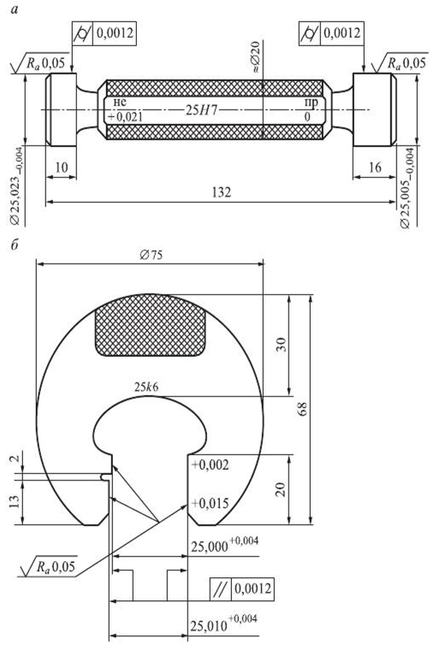

Рис. 3.93. Эскизы рабочих калибров:
а - калибр-пробка для контроля отверстия; б - калибр-скоба для контроля вала
Если проходной и непроходной калибры для контроля отверстий изготавливают в виде полных пробок, то непроходная пробка имеет меньшую длину, чем проходная. Для отверстий больших диаметров чаще используют калибры с рабочими поверхностями в виде неполной пробки (например, листовая пробка с цилиндрическими рабочими поверхностями), причем длина рабочих поверхностей непроходной пробки существенно меньше, чем у проходной. Контроль каждой пробкой осуществляется в нескольких поперечных сечениях отверстия (контролируется как минимум два взаимно перпендикулярных сечения).
При контроле валов калибром-скобой поверхность проверяют в нескольких сечениях подлине и не менее чем в двух взаимно перпендикулярных направлениях каждого сечения.
Если детали годные, то в соответствии с названием проходные калибры (ПР) должны проходить через контролируемые поверхности под действием собственного веса, а непроходные (НЕ) проходить не должны.
При контроле гладкими калибрами следует соблюдать ряд правил, в частности пользоваться только калибрами, предназначенными для данного случая (рабочие, как правило, используют новые проходные калибры, работники ОТК могут использовать частично изношенные калибры). Необходимо следить за чистотой измерительных поверхностей, не пытаться силой проталкивать проходные и непроходные калибры, во избежание нагрева не следует держать калибры в руках дольше, чем это необходимо.
Виды гладких нерегулируемых калибров для контроля цилиндрических отверстий и валов устанавливает ГОСТ 24851—81, в котором их различным конструктивным видам присвоены номера (1 — 12) и соответствующие наименования.
Существуют три варианта исполнения гладких калибров:
    - 1) однопредельные пробки или скобы (проходные — ПР и непроходные — НЕ), применяемые преимущественно при контроле относительно больших размеров;
    - 2) двухпредельные двусторонние калибры, которые несколько ускоряют контроль. Они предусмотрены для сравнительно небольших размеров: калибры-скобы до 10 мм и калибры-пробки до 50 мм;
    - 3) односторонние двухпредельные калибры, которые компактнее и практически вдвое ускоряют контроль. Такие калибры предусмотрены для широкого диапазона размеров.
Односторонние скобы, начиная с размеров свыше 200 мм для контроля валов до 8-го квалитета включительно, обязательно должны снабжаться теплоизоляционными ручками-накладками.
Конструктивно гладкие калибры могут выполняться регулируемыми и нерегулируемыми.
Калибры для размеров свыше 500 мм согласно ГОСТ 24852—81 применяют только для контроля деталей 9—17-го квалитетов. Эти калибры имеют единую схему расположения полей допусков.
Расчет калибров сводится к определению исполнительных размеров измерительных поверхностей, ограничению отклонений их формы и назначению оптимальной шероховатости. Началом отсчета отклонений для проходных гладких калибров является проходной предел ваза или отверстия, для непроходных - их непроходной предел. На проходные калибры кроме допуска на изготовление отдельно предусматривают еще допустимую границу износа.
Для производительного и точного контроля внутренних размеров контроля калибров-скоб в процессе их доводки при изготовлении и для быстрого определения момента полного изнашивания используют гладкие контрольные калибры.
В комплект контрольных катибров входят три калибра, выполненные в виде шайб:
    - - контрольный проходной калибр (К-ПР);
    - - контрольный непроходной калибр (К-НЕ);
    - - калибр для контроля износа проходного калибра (К-И).
Контрольные калибры К-ПР и К-НЕ из-за малости допусков
рабочих калибров, для контроля которых они предназначены, выполнены как нормальные, а не предельные калибры, и годность рабочих катибров определяется с применением субъективной оценки соответствия проверяемых размеров контрольным калибрам.
Катибр К-И предназначен для контроля допустимого износа проходной стороны и может рассматриваться как предельный калибр, контролирующий границу допустимого износа.
Контрольные калибры (при размерах до 180 мм можно использовать также блоки концевых мер) предназначены для ускорения проверки окончательных размеров проходной и непроходной сторон при изготовлении нерегулируемых или установке регулируемых скоб (К-ПР и К-НЕ), а также для контроля момента полного износа проходных калибров-скоб в процессе их эксплуатации (К-И).
Калибры для контроля калибров-пробок не изготавливают, их размеры проверяют универсальными измерительными средствами, что для наружных поверхностей не представляет сложности.
Для всех калибров устанавливают допуски на изготовление, а для проходного калибра, который при контроле детали изнашивается более интенсивно, дополнительно устанавливают границу износа.
Допуски на измерительные поверхности гладких калибров установлены стандартами ГОСТ 24853—81 (для размеров до 500 мм) и ГОСТ 24852—81 (для размеров от 500 до 3150 мм). Допуски рабочих поверхностей калибров значительно меньше допусков тех деталей, для контроля которых они предназначены, и апробированы многолетней практикой.
Для построения схем расположения полей допусков необходимо определять номинальные размеры калибров, которые соответствуют предельным размерам контролируемой калибром поверхности отверстия или вала (рис. 3.94).
Расположение полей допусков калибров по ГОСТ 24853—81 зависит от номинального размера детали (различаются схемы для размеров до 180 мм и свыше 180 мм и для квалитетов 6, 7, 8 и 9-17).
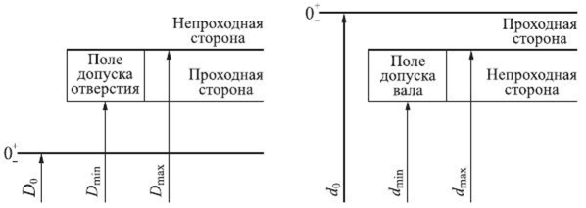
Рис. 3.94. К определению номинальных размеров калибров
Стандартом установлены следующие нормы для калибров:
Н — допуск на изготовление калибров для отверстия;
Т/₅ — допуск на изготовление калибров со сферическими измерительными поверхностями (для отверстия);
Я) — допуск на изготовление калибров для вала;
Н_{р} — допуск на изготовление контрольного калибра для скобы.
Износ проходных калибров ограничивают значениями:
У — допустимый выход размера изношенного проходного калибра для отверстия за границу поля допуска изделия;
У[ — допустимый выход размера изношенного проходного калибра для вала за границу поля допуска изделия.
Для всех проходных калибров поля допусков смещены внутрь поля допуска детали на величину Z для калибров-пробок и величину Z₁ для калибров-скоб. Такое расположение поля допуска проходного калибра, подверженного износу, позволяет повысить его долговечность, хотя увеличивает риск забракования годных деталей новым калибром.
Исполнительным называется размер калибра, по которому изготавливается калибр. При определении исполнительного размера калибра осуществляют замену номинального размера: за «новый» номинальный размер принимают предел максимума материала калибра с расположением поля допуска «в тело» детали. На чертежах рабочих калибров-пробок и контрольных калибров обозначают наибольший размер с отрицательным отклонением, равным ширине поля допуска, для калибров-скоб — наименьший размер с положительным отклонением.
Калибры широко применяют для контроля сложных поверхностей деталей, включая шлицевые и резьбовые. При этом для конструирования рабочих поверхностей калибров обязательно используют принцип Тейлора.
Например, для контроля шлицевых втулок рабочий проходной калибр изготавливают в виде шлицевого вала, что позволяет одновременно контролировать размеры по наружному и внутреннему диаметрам шлицевой втулки, а также взаимное расположение наружной и внутренней цилиндрических поверхностей втулки, шаг и направление шлиц, ширину впадин. Для контроля непроходных пределов (пределов минимума материала детали) используют комплект непроходных калибров, обеспечивающих проверку собственно размеров элементов шлицевой втулки. Диаметры контролируют пробками, причем для внутреннего диаметра шлицевой втулки применяют неполную или полную пробку, а для наружного диаметра шлицевой втулки — неполную пробку. В комплект входит и рабочий калибр для контроля ширины шлиц.
Для контроля резьбы используют рабочую проходную резьбовую пробку с резьбой полного профиля и длиной, равной дтине резьбового сопряжения. В комплект непроходных калибров входят рабочий непроходной резьбовой калибр с укороченным профилем резьбы и уменьшенной длиной резьбовой части, а также гладкие калибры для контроля диаметра выступов. Непроходной резьбовой калибр должен свинчиваться с ответной деталью не более чем на полтора витка.
При контроле отклонений расположения элементов с помощью калибров не определяют действительные значения отклонений, а выясняют, находятся ли эти значения в заданных пределах. Контроль калибрами не требует высокой квалификации оператора и обеспечивает высокую производительность. Калибры, несмотря на высокие требования к точности рабочих поверхностей, как правило, обходятся дешевле специальных измерительных приспособлений, но их изготовление увеличивает себестоимость контролируемых деталей. Поэтому специальные калибры изготавливают только для контроля деталей в серийном или массовом производстве.

